
SISMA 2012
8 incontri sugli interventi per la ricostruzione
II EDIZIONE
Bologna, 14-20-28-giugno 2013 – 5-12-19-26 luglio 2013 - 2 agosto 2013
ore 14,00 – 19,00
Sala A – Terza Torre – viale della Fiera, 8
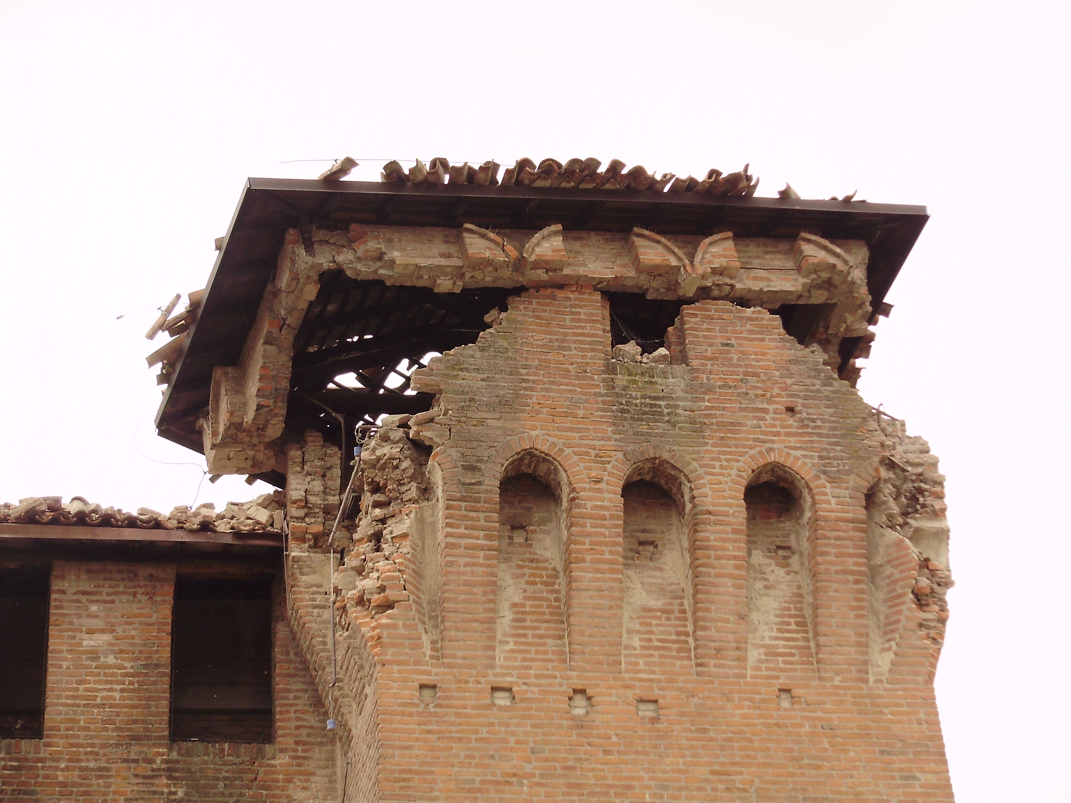
destinati a Ingegneri e Architetti che operano nel settore

La quota di partecipazione è di € 200 (+ IVA 21%)

Per motivi organizzativi si prega di inviare la richiesta di preiscrizione entro e non oltre il 30 maggio 2013 esclusivamente al seguente link www.ambiente.regione.emilia-romagna.it/geologia
La quota di partecipazione dovrà essere versata, previa accettazione della domanda, all’atto dell’iscrizione entro il 10 giugno 2013.
Eventuali rinunce dovranno essere comunicate alla segreteria organizzativa tramite fax entro 5 giorni prima dell’inizio del corso. In tal caso si avrà diritto al rimborso dell’intera quota se già versata. Oltre tale termine e fino al giorno di inizio del corso, è possibile recedere pagando un corrispettivo pari al 25% della quota di partecipazione del quale verrà emessa regolare fattura.

Per informazioni: 051/ 5274792 | Segreteria Servizio Geologico Sismico e dei Suoli
Al termine del Corso, a tutti coloro che abbiano frequentato regolarmente almeno l’80% delle ore formative previste, verrà rilasciato un Attestato di partecipazione.

Comitato organizzativo e scientifico

Luca Martelli Regione Emilia-Romagna, Servizio Geologico, Sismico e dei Suoli
Daniele Ferretti Università degli Studi di Parma – Dipartimento di Ingegneria Civile, dell’Ambiente, del Territorio e Architettura - DICATeA
Vania Passarella Regione Emilia-Romagna, Servizio Geologico, Sismico e dei Suoli
Marco Savoia Università degli Studi di Bologna – Dipartimento di Ingegneria civile, chimica, ambientale e dei materiali - DICAM
Marcello Tarantino Università degli Studi di Modena e Reggio-Emilia - Dipartimento di Ingegneria
Antonio Tralli Università degli Studi di Ferrara – Dipartimento di Ingegneria

